Отчёт о проведении Дня профилактики
и борьбы с ОРВИ.
09.09.2017 г. с целью укрепления и сохранения здоровья обучающихся в дождливый осенний период был проведён День профилактики и борьбы с ОРВИ.
С учащимися школы были проведены беседы, классные часы по профилактике и борьбы с ОРВИ. 1-4 классы просмотрели мультфильм «Бегемот, который боится прививок». Медработник Томаева И.Т провела беседу с учащимися на тему «Прививка от гриппа – польза или вред»

.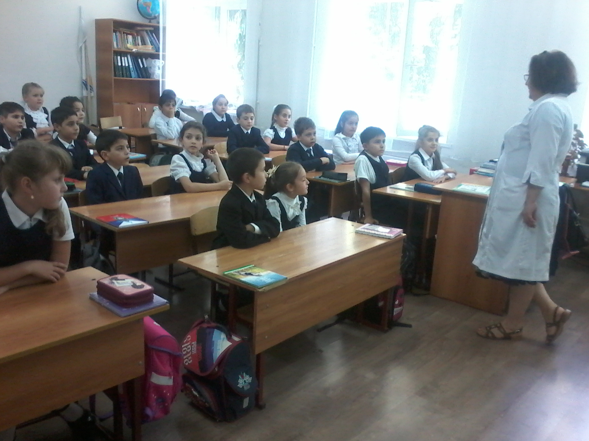
Среди учащихся 3-4 классов были проведены профилактические диктанты «Как защитить себя от ОРВИ и гриппа», диктанты вклеены в дневники учащихся.

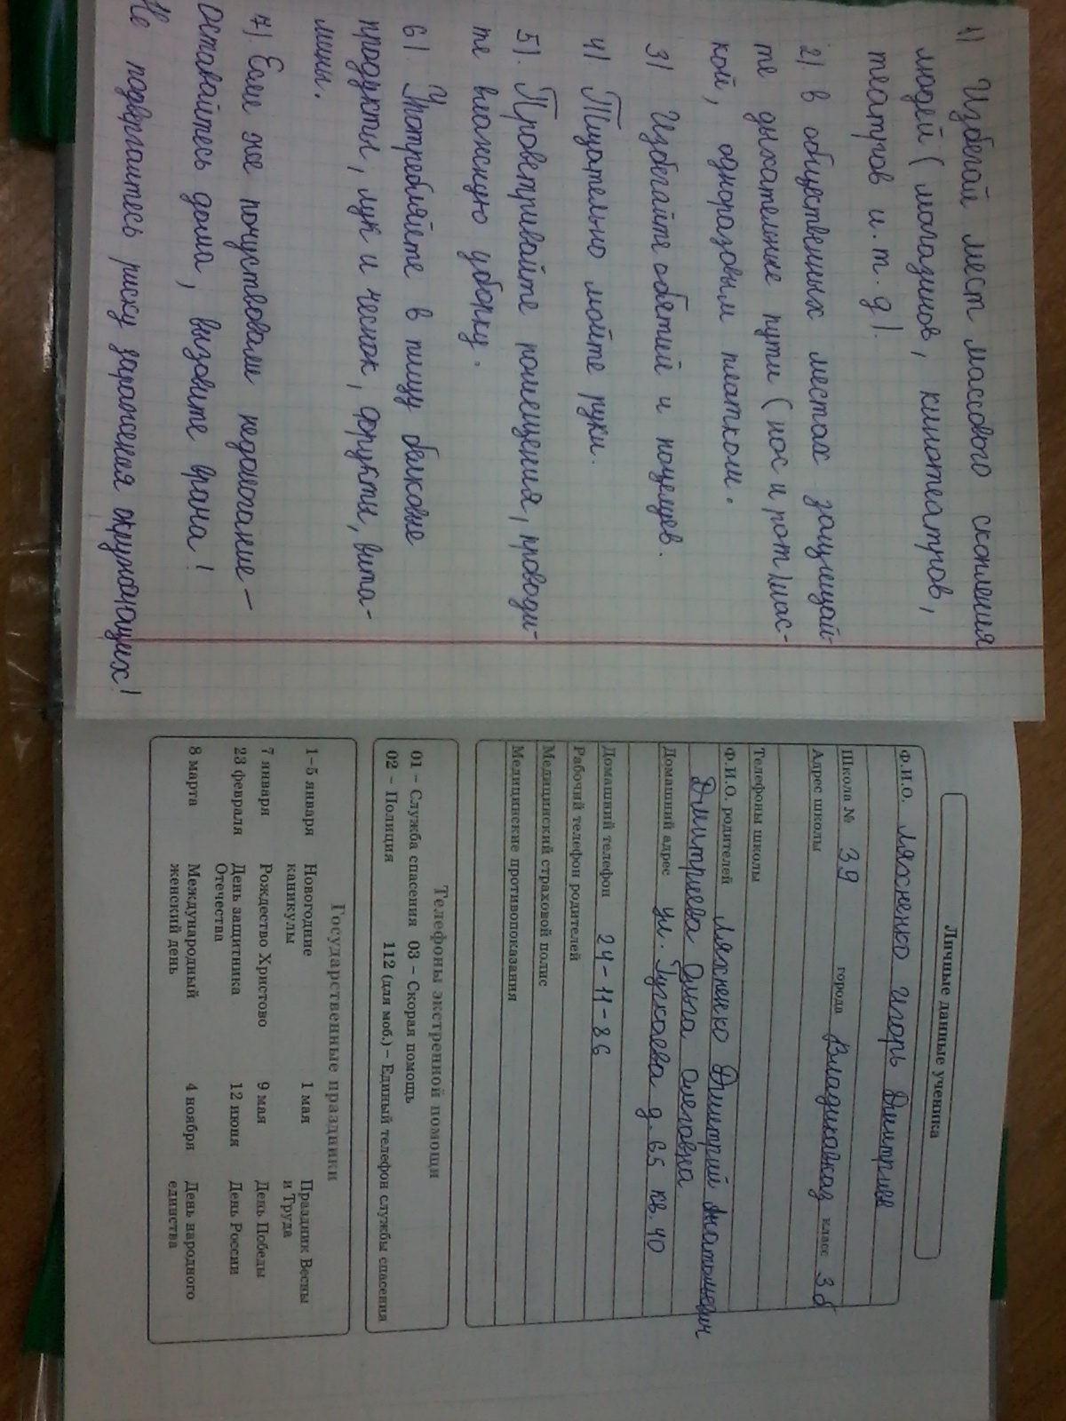
В 5-6 классах был проведён классный час « Профилактика ОРВИ и гриппа»
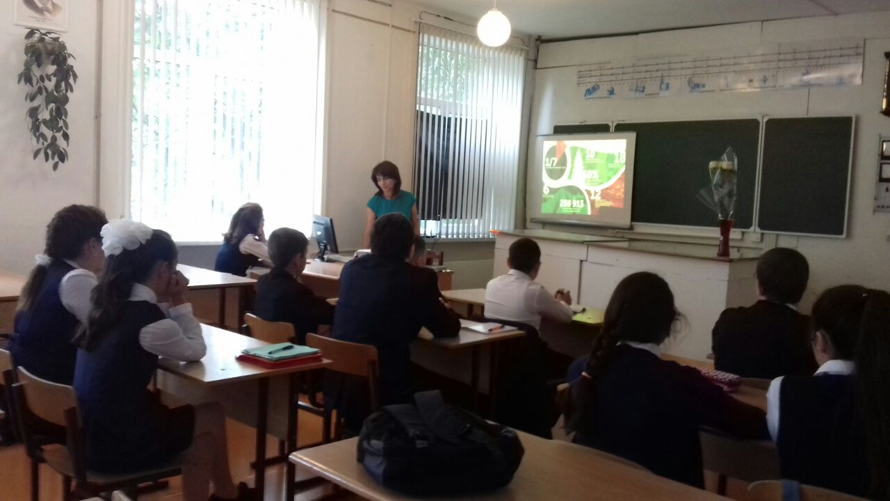

А также были проведены соревнования и прогулки на свежем воздухе. Победители были награждены грамотами.
